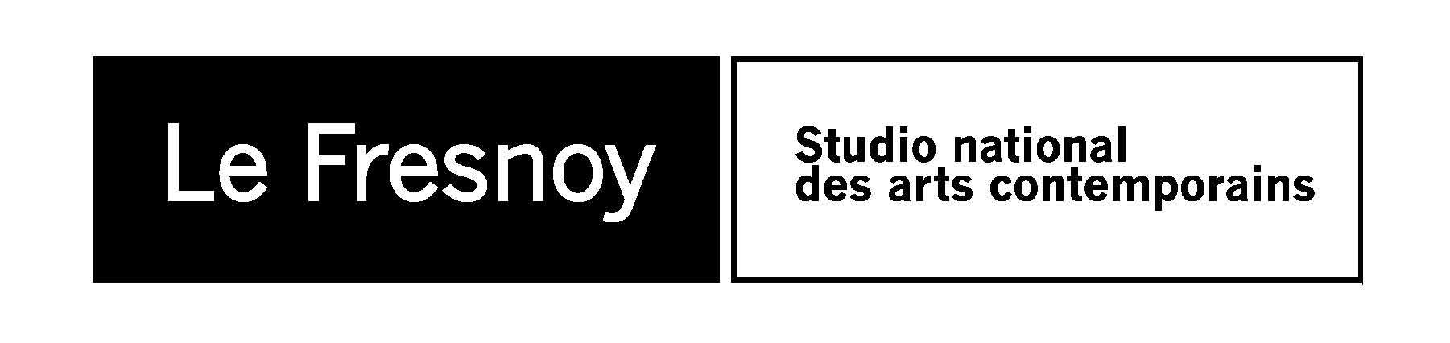

COMMUNIQUE DE PRESSE
Programme cinéma du 28 novembre au 4 décembre2012

AMOUR
De Michael Haneke
2012 / France, Allemagne, Autriche / 2h07/ vostf / num.
Avec : Jean-Louis Trintignant, Emmanuelle Riva, Isabelle Huppert
Georges et Anne sont octogénaires, ce sont des gens cultivés, professeurs de musique à la retraite. Un jour, Anne est victime d’une petite attaque cérébrale. Lorsqu’elle sort de l’hôpital et revient chez elle, elle est paralysée d’un côté. L’amour qui unit ce vieux couple va être mis à rude épreuve.
Sam. 01 déc. 19:00
Dim. 02 déc. 17:00

CESAR DOIT MOURIR
De Paolo Taviani, Vittorio Taviani
2012 / Italie / 1h16 / vostf / num.
Avec : Cosimo Rega, Salvatore Striano, Giovanni Arcuri
Théâtre de la prison de Rebibbia. La représentation de Jules César de Shakespeare s’achève sous les applaudissements. Les lumières s’éteignent sur les acteurs redevenus des détenus. Ils sont escortés et enfermés dans leur cellule. Mais qui sont ces acteurs d’un jour ? Pour quelle faute ont-ils été condamnés et comment ont-ils vécu cette expérience de création artistique en commun ? Inquiétudes, jeu, espérances...
Ven. 30 nov. 20:45
Sam. 01 déc. 15:00 / 21:15
Dim. 02 déc. 19:15

APRES LA BATAILLE
De Yousry Nasrallah
2012 / France, Egypte / 2h02 / vostf / num.
Avec : Mena Shalaby, Bassem Samra, Nahed El Sebaï
Mahmoud est l’un des « cavaliers de la place Tahrir » qui, le 2 février 2011, manipulés par les services du régime de Moubarak, chargent les jeunes révolutionnaires. Tabassé, humilié, sans travail, ostracisé dans son quartier qui jouxte les Pyramides, Mahmoud et sa famille perdent pied… C’est à ce moment qu’il fait la connaissance de Reem, une jeune Egyptienne divorcée, moderne, laïque.
Ven. 30 nov. 20:30
Sam. 01 déc. 15:15 / 18:00 / 20:30
Dim. 02 déc. 15:15 / 18:3 0

FRANKENWEENIE
De Tim Burton
2012 / Etats-Unis / 1h27 / num. / à partir de 8 ans
Après la mort soudaine de Sparky, son chien qu’il adorait, le jeune Victor se tourne vers le pouvoir de la science pour ramener à la vie celui qui était aussi son meilleur ami. Il lui apporte au passage quelques modifications de son cru… Victor va tenter de cacher sa création « faite main », mais quand Sparky s’échappe, les camarades de Victor, ses professeurs et la ville tout entière vont apprendre que vouloir mettre la vie en laisse peut avoir quelques monstrueuses conséquences…
Sam. 01 déc. 17:00
Dim. 02 déc. 15:00

JOURNEE D’ETUDE CHRIS MARKER
Le joli mai ou une historiographie en portraits d’anonymes
Dimanche 2 décembre à 10:00
> 9:30 - accueil
> de 10:00 à 12:30 - projection du film
LE JOLI MAI
De Chris Marker
1962 / France / 2h45
Avec : Simone Signoret, Yves Montand, Chris Marker
Le Joli Mai est le premier long métrage de Chris Marker, il y réfléchit les actualités, les informations visuelles, télévisuelles du mois de mai 1962. Un mois à l’actualité riche : les Accords d’Evian sont signés, une deuxième chaîne de télévision commence à émettre en France et les informations sur les grèves des cheminots et les « troubles » en Algérie passent après l’inhabituel froid du printemps de cette année-là. Chris Marker concentre et pense cet ensemble dans ce long métrage rendu possible grâce à l’évolution de la technologie : la caméra légère et le magnétophone portatif.
> de 12:30 à 14:00 - déjeuner au bar du Fresnoy
> de 14:00 à 15:00 - visite guidée de l’exposition
> de 15:00 à 17:00 - intervention de Thierry Cormier, critique et conférencier dans le domaine du cinéma, à Collateral.
Tarif unique : 10 € la journée d’étude (comprenant le déjeuner)
Réservations : accueil@lefresnoy.net / 03 20 28 38 00

THEOREME
De Pier Paolo Pasolini
1968 / Italie / 1h45 / vostf
Avec : Terence Stamp, Laura Betti, Silvana Mangano,
Massimo Girotti, Andrés José Cruz Soublette,
Anne Wiazemsky
Une famille de la haute bourgeoisie milanaise reçoit chez elle un étrange visiteur. Ami ? Cousin ? Prophète ? Saint ? L’homme transit ses hôtes. La servante funèbre, la mère fatale, le fils fragile, la fille romantique, le père sportif : tous cèdent à son charme. Lorsque l’amant total s’en va, il laisse derrière lui ses proies transfigurées. Crise mystique, délire artistique, dérèglement sexuel : à chacun son symptôme.
En partenariat avec le Théâtre du Nord et l’université de Lille 3.
Lundi 3 décembre à 19:00

Le Fresnoy – Studio national des arts contemporains
22 rue du Fresnoy - 59200 Tourcoing
www.lefresnoy.net / 03 20 28 38 00

